Борнаш урта мәктәбендә
26.02.2015-04.03.2015 срокта
Бөек Җиңүнең 70 еллыгына багышлап үткәрелгән чаралар турында информация
1.26 февраль көне 5 класста “Ветераннар безнең арада”дигән темага батырлык сәгате үткәрделәр.Класс җитәкчесе Гыйниятуллина Н.Ә.ут эченнән исән-сау кайтып,имин тормышта хезмәт иткән,инде гүр иясе булган ветераннарның тормыш юлы,ирешкән уңышлары белән таныштырды
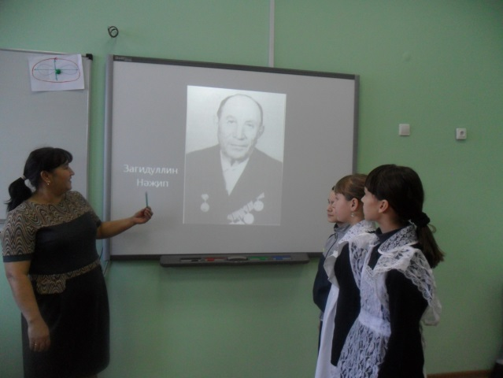
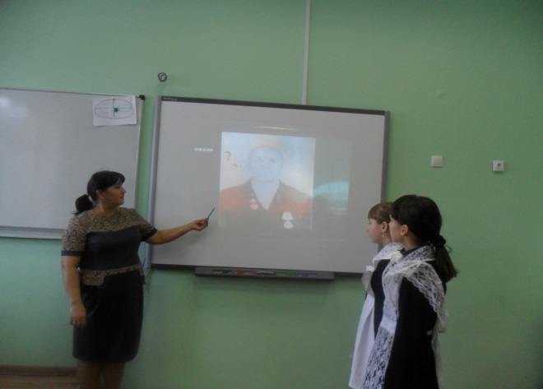

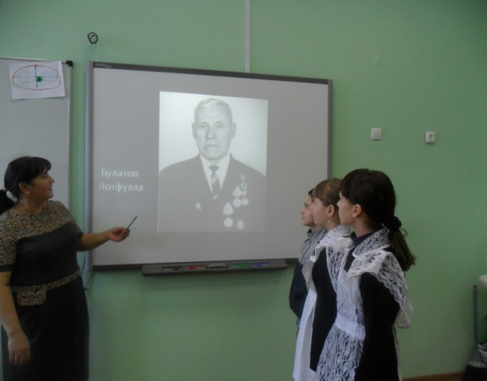

2.28 февраль көне башлагыч класс укытучылары зур әзерлек белән “Солдатта булган диләр...”дигән темага әтиләр кичәсе әзерләп үткәрделәр.Гаиләдә әтинең авторитеты турында чыгыш тыңланды,балалар белән әтиләр арасында кызыклы бәйгеләр үткәрелде.Кичә балаларның чыгышлары белән үрелеп барды,әтиләр дә сынатмады.Балалар үзләренең әтиләре өчен ,әтиләр балалары өчен горурланып утырдылар.
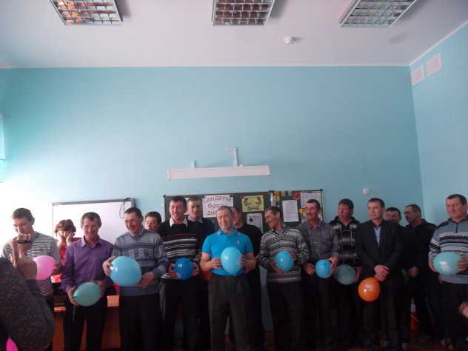
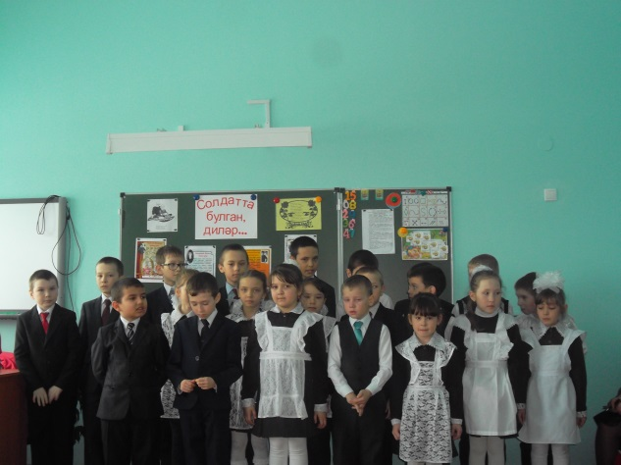

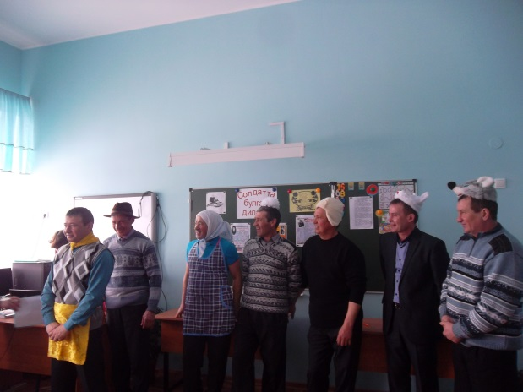
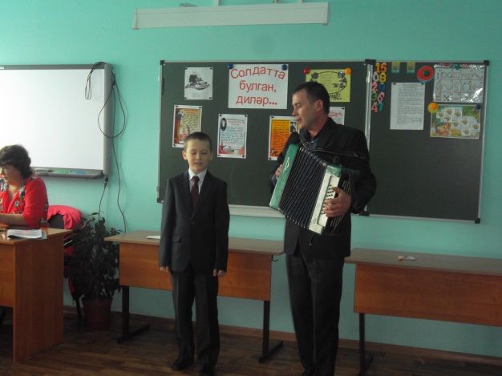

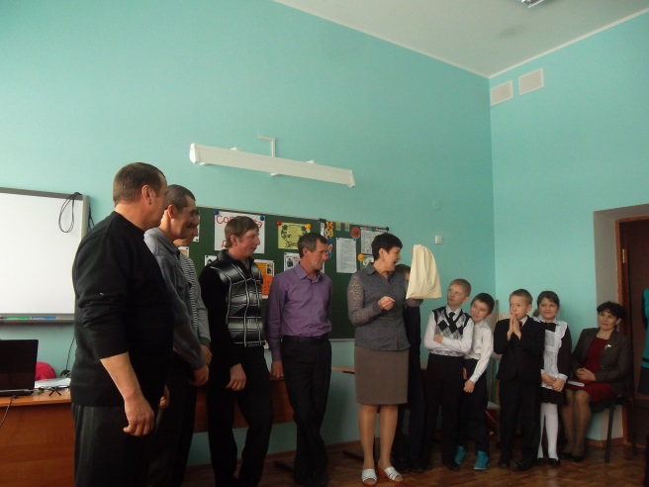
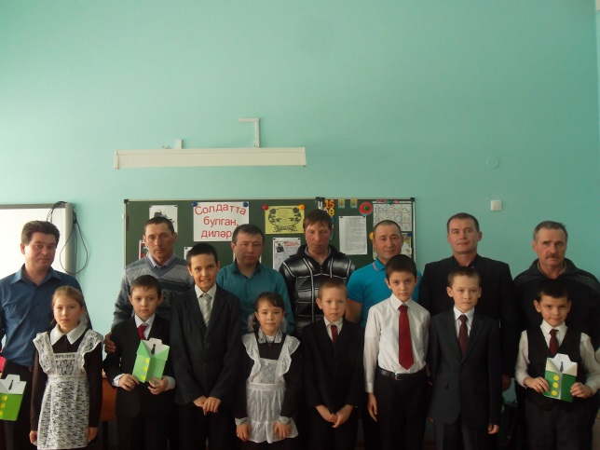

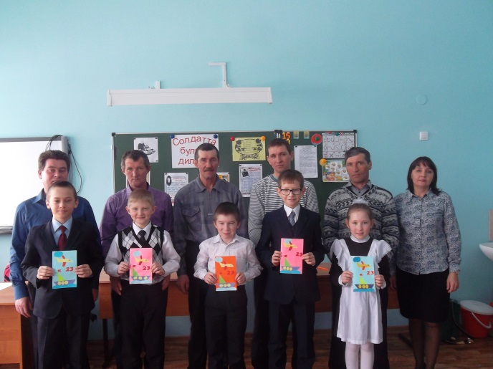

3. 3 март көне “Форпост “отряды членнары(җит.Замалиева А.Г.) сугыш ветераны,ветеран укытучы Утяшев Асаф бабай белән очрашу оештырдылар.Җиңүне Берлинда каршылаган ветеранның тормыш һәм сугышчан хезмәт юлы белән таныштылар.Укучылар ,үз чиратларында ,уңышлары белән уртаклаштылар,мәктәпнең музей почмагында булдылар.
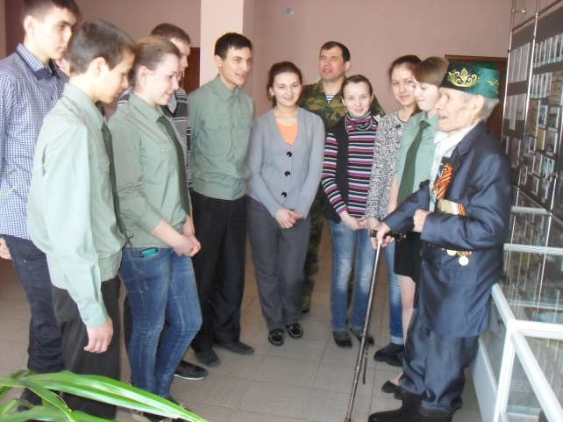
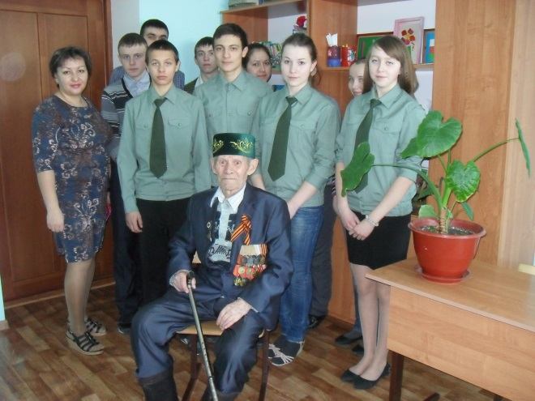

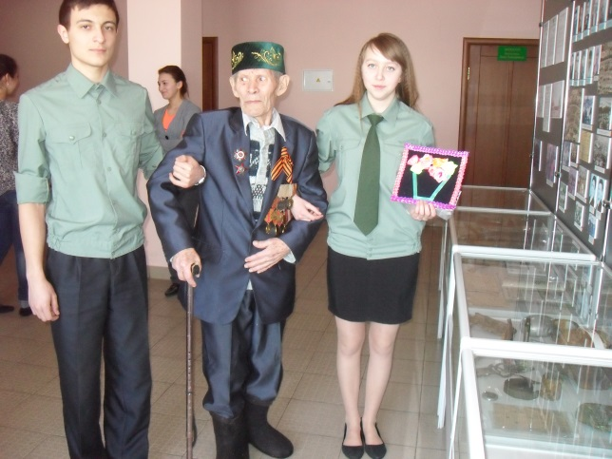

Тәрбия эшләре буенча директор урынбасары Бикмурзина Ф.И.

